В 1822 году в процессе строительства Александро-Невского собора произошло обрушение каменного купола. Его расчеты делал Стасов, но обвинили во всем умершего за четыре года до этого Василия Суранова. Рухнувший купол "раздавил всю внутреннюю кладку всех колонн и сводов и причинил кровельному железу истребление". К счастью, обошлось без жертв. Новый купол было решено делать в дереве. Расчеты и составление сметы выполнял Григорий Васильевич. К концу 1825 года новый собор был полностью готов. А вокруг площади, на которой он был возведен, высадили молодые липы – из них вырос городской сад Липки.
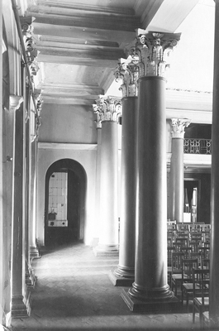Губернский архитектор Петров построил в Саратове и городах губернии и по "образцовым" проектам, и по своим собственным десятки зданий: церкви, народные училища, цейхгаузы, богадельни, казармы, частные дома.
Одной из его первых построек стала Сергиевская церковь в Саратове (1819–1825) – ныне на этом месте расположено здание НИИ травматологии и ортопедии, ул. Чернышевского, 148. Архитектура храма была выдержана в духе позднего классицизма. Она хорошо просматривалась с Волги, создавая вместе с другими высотными объектами неповторимый силуэт города. В Сергиевской церкви в 1830 году венчался предводитель уездного дворянства Афанасий Столыпин, двоюродный дед поэта Лермонтова. Здесь же был крещен известный советский писатель Константин Федин. В 1936 году церковь была разрушена.

